暨南大学本科实验报告专用纸
课程名称 计算机网络实验 成绩评定
实验项目名称 OSPF路由协议配置 指导教师 潘冰
实验项目编号 9 实验项目类型 验证型 实验地点 B402
学生姓名 郭鸿耀 学号 2019051171
学院 智能科学与工程 系 专业 信息安全
实验时间 2021 年 11 月 30 日 上 午～ 月 日 午

- 实验目的
加深对OSPF路由协议工作原理的理解，掌握在路由器（或三层交换机）上配置OSPF的过程 。

- 实验内容
■ (1)多区域的划分。
■ (2)配置路由器的OSPF协议。
■ (3)观察路由表信息。测试网络的连通性。
- 实验设备
一台具有网络功能的win10版本的PC 机

四、实验环境
计算机网络实验平台
  - 实验设备：两台路由器(R2632)或三层交换机，两台PC机，1根V35DCE、1根V35DTE。
  - 拓扑结构：

Area 1
Area 2
Area 0
.1
.22
172.16.1.0/24
GE0/1
S2/0
.1
.2
PC2
192.168.1.0/24
172.16.3.0/24
.11
RouterA
RouterB
.2
S1/2
  - 实验说明：
    - 每个实验平台分为2个小组，每组一实验拓扑与所需设备如上图所示。
    - 每个小组4个人，每两人共同完成一台路由器的配置，最后4个同学协同完成上述实验内容。

五、实验步骤
第一步 登录到路由器
（提示：以下各步中涉及到的Serial口是以路由器r1和r2的连接为例。不同小组使用路由器有所不同，如果是路由器r3和r4的连接，请仔细参考路由器的连接图，并对实验步骤中的相关接口进行修改。）
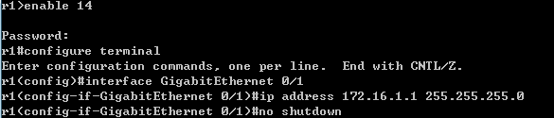

第二步：在路由器RouterA上配置路由器接口的IP地址
RouterA(config)#interface GigabitEthernet 0/1 ！进入接口的配置模式
RouterA(config)# ip address 172.16.1.1 255.255.255.0 !配置接口的IP地址。
RouterA(config)# no shutdown ！开启路由器的接口

第三步：在路由器RouterA上配置路由器串行口IP地址和时钟频率。
RouterA(config)#interface serial 2/0 ！进入串行口s2/0的配置模式。
RouterA(config-if)#ip address 192.168.1.1 255.255.255.0 !配置接口S2/0的IP地址。
RouterA(config-if)#clock rate 64000 ！配置RouterA的时钟频率
RouterA(config-if)#no shutdown !开启s2/0端口
RouterA(config-if)#exit
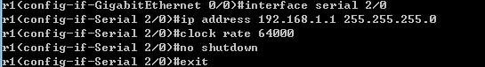

第四步：显示路由器RouterA的接口配置信息
RouterA#show ip interface brief
RouterA#show interface serial 2/0
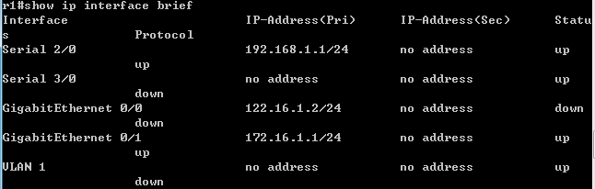
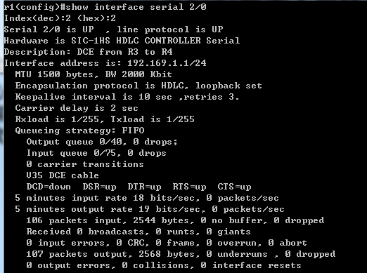

第五步：在路由器RouterA上配置OSPF动态路由
RouterA(config)# router ospf ！创建OSPF路由进程
RouterA(config-router)#network 192.168.1.0 0.0.0.255 area 0！配置主干区域0
RouterA(config-router)#network 172.16.1.0 0.0.0.255 area 1！配置分支区域1
RouterA(config-router)#end ！返回特权模式
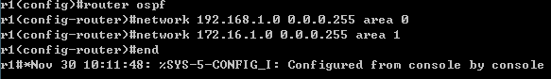

第六步：在路由器RouterB上配置接口IP地址。
返回到RCMS界面，选择另一个路由器，如r2。操作同第一步,注意交换机改名为RouterB。
RouterB(config)#interface GigabitEthernet 0/1 ！进入接口F1/0的配置模式
RouterB(config-if)# ip address 172.16.3.2 255.255.255.0 !配置接口F1/0的IP地址。
RouterB(config-if)# no shutdown ！开启路由器的接口f1/0
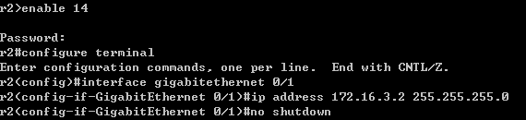

第七步：在路由器RouterB上配置串口上的IP地址。
RouterB(config)#interface serial 2/0 ！进入串行口的配置模式。
RouterB(config-if)# IP ADDRESS 192.168.1.2 255.255.255.0 ！为串口配置IP地址
RouterB(config-if)# no shutdown ！开启路由器的
RouterB(config-if)#exit ！返回全局模式
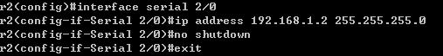

第八步：在路由器RouterB上配置OSPF协议
RouterB(config)#router ospf !启用ospf进程
RouterB(config-router)#network 192.168.1.0 0.0.0.255 area 0 ！配置主干区域0
RouterB(config-router)#network 172.16.3.0 0.0.0.255 area 2 ！配置分支区域2
RouterB(config-router)#end ！返回特权模式
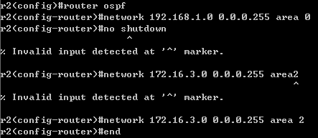

第九步：验证RouterB上的路由（以RouterB为例）
RouterB#show running-config ！显示路由器RouterB的全部配置
RouterB#show ip route
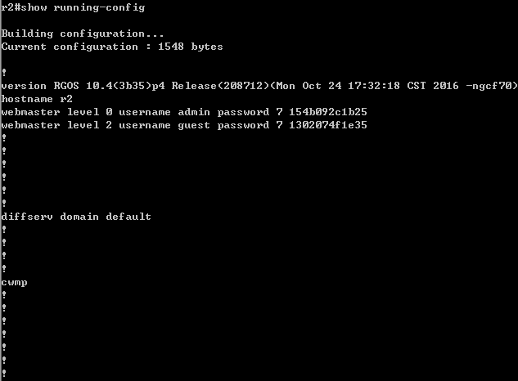
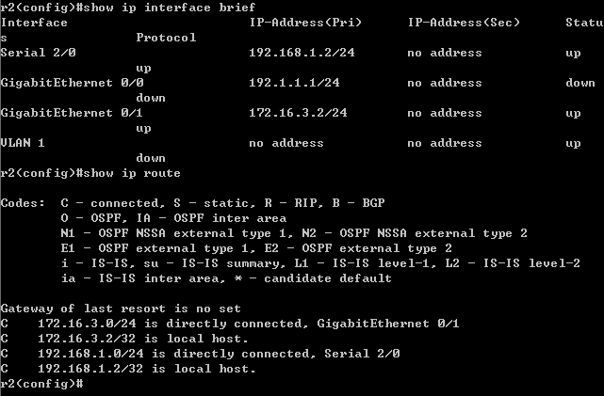

第十步:测试主机之间的连通性，检测路由表的正确性。
PC1 PING PC2:
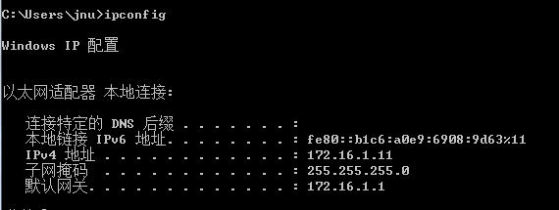
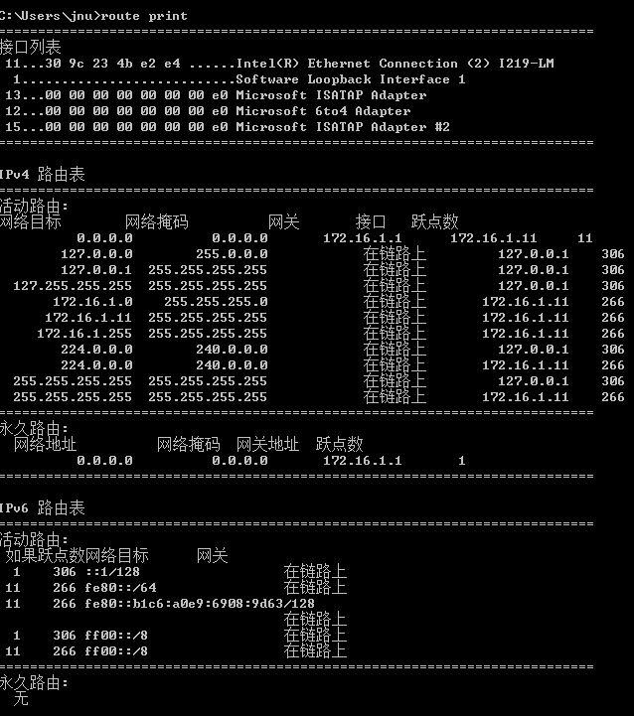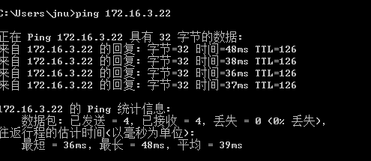

PC2 PING PC1:
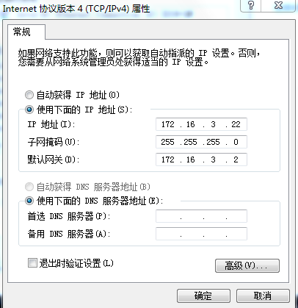
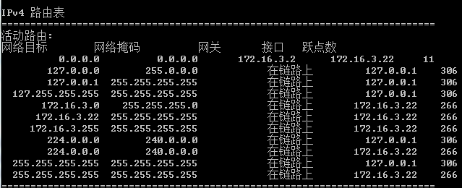
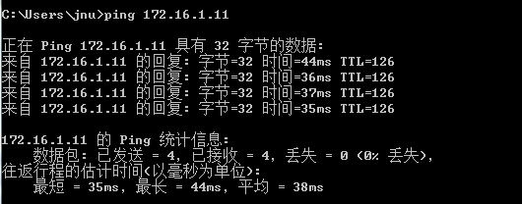
由上述测试结果可知，PC1和PC2之间可以ping通，且路由表正确。

六.实验总结
通过这次实验加深对OSPF路由协议工作原理的理解，掌握在路由器上配置OSPF的过程

